La isla de La Reunión en la Primera Guerra Mundial. Trabajo realizado por la clase de 3º de ESO del IES Virgen de la Cabeza y la clase de troisième del Collège Saint Joseph Hubert.

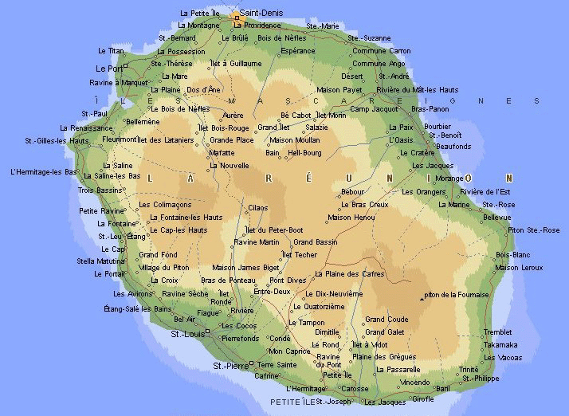

¿Qué dos bloques existían durante la segunda Guerra Mundial ?

En 1914 la guerra se vuelve total, es decir que muchos países participan en ella. Existen dos bloques se forman llamados « La triple entente » y « La triple alliance ». El mundo entero sufre las consecuencias de esta guerra.

A partir de este texto proporcionado por nuestros compañeros de La Reunion, investiga cuánta de su población participó en la Guerra y cuánta murió :

« Le 3 août 1914 , la France, soutenue par ses nombreuses colonies, se lance dans un conflit qu'elle croit bref et victorieux. Tout comme l'Afrique, L'Indochine et Madagascar, La Réunion répond à l'appel de la Patrie en danger »
La réunion et les Réunionais dans la grande Guerre,1914-1918
Rachel Mnemosyne

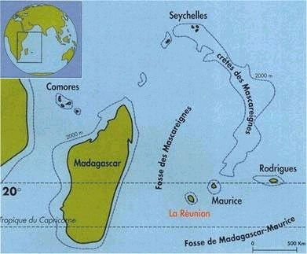

Las colonias tuvieron pues que participar a los esfuerzos de guerra y para afirmar su relación con Francia. La Reunión también envió a sus hombres a luchar para defender su territorio. El 11 de noviembre 1918 significaba el regreso de los soldados que tanta falta hacían a sus familias. Algunos no regresaron hasta 1921.

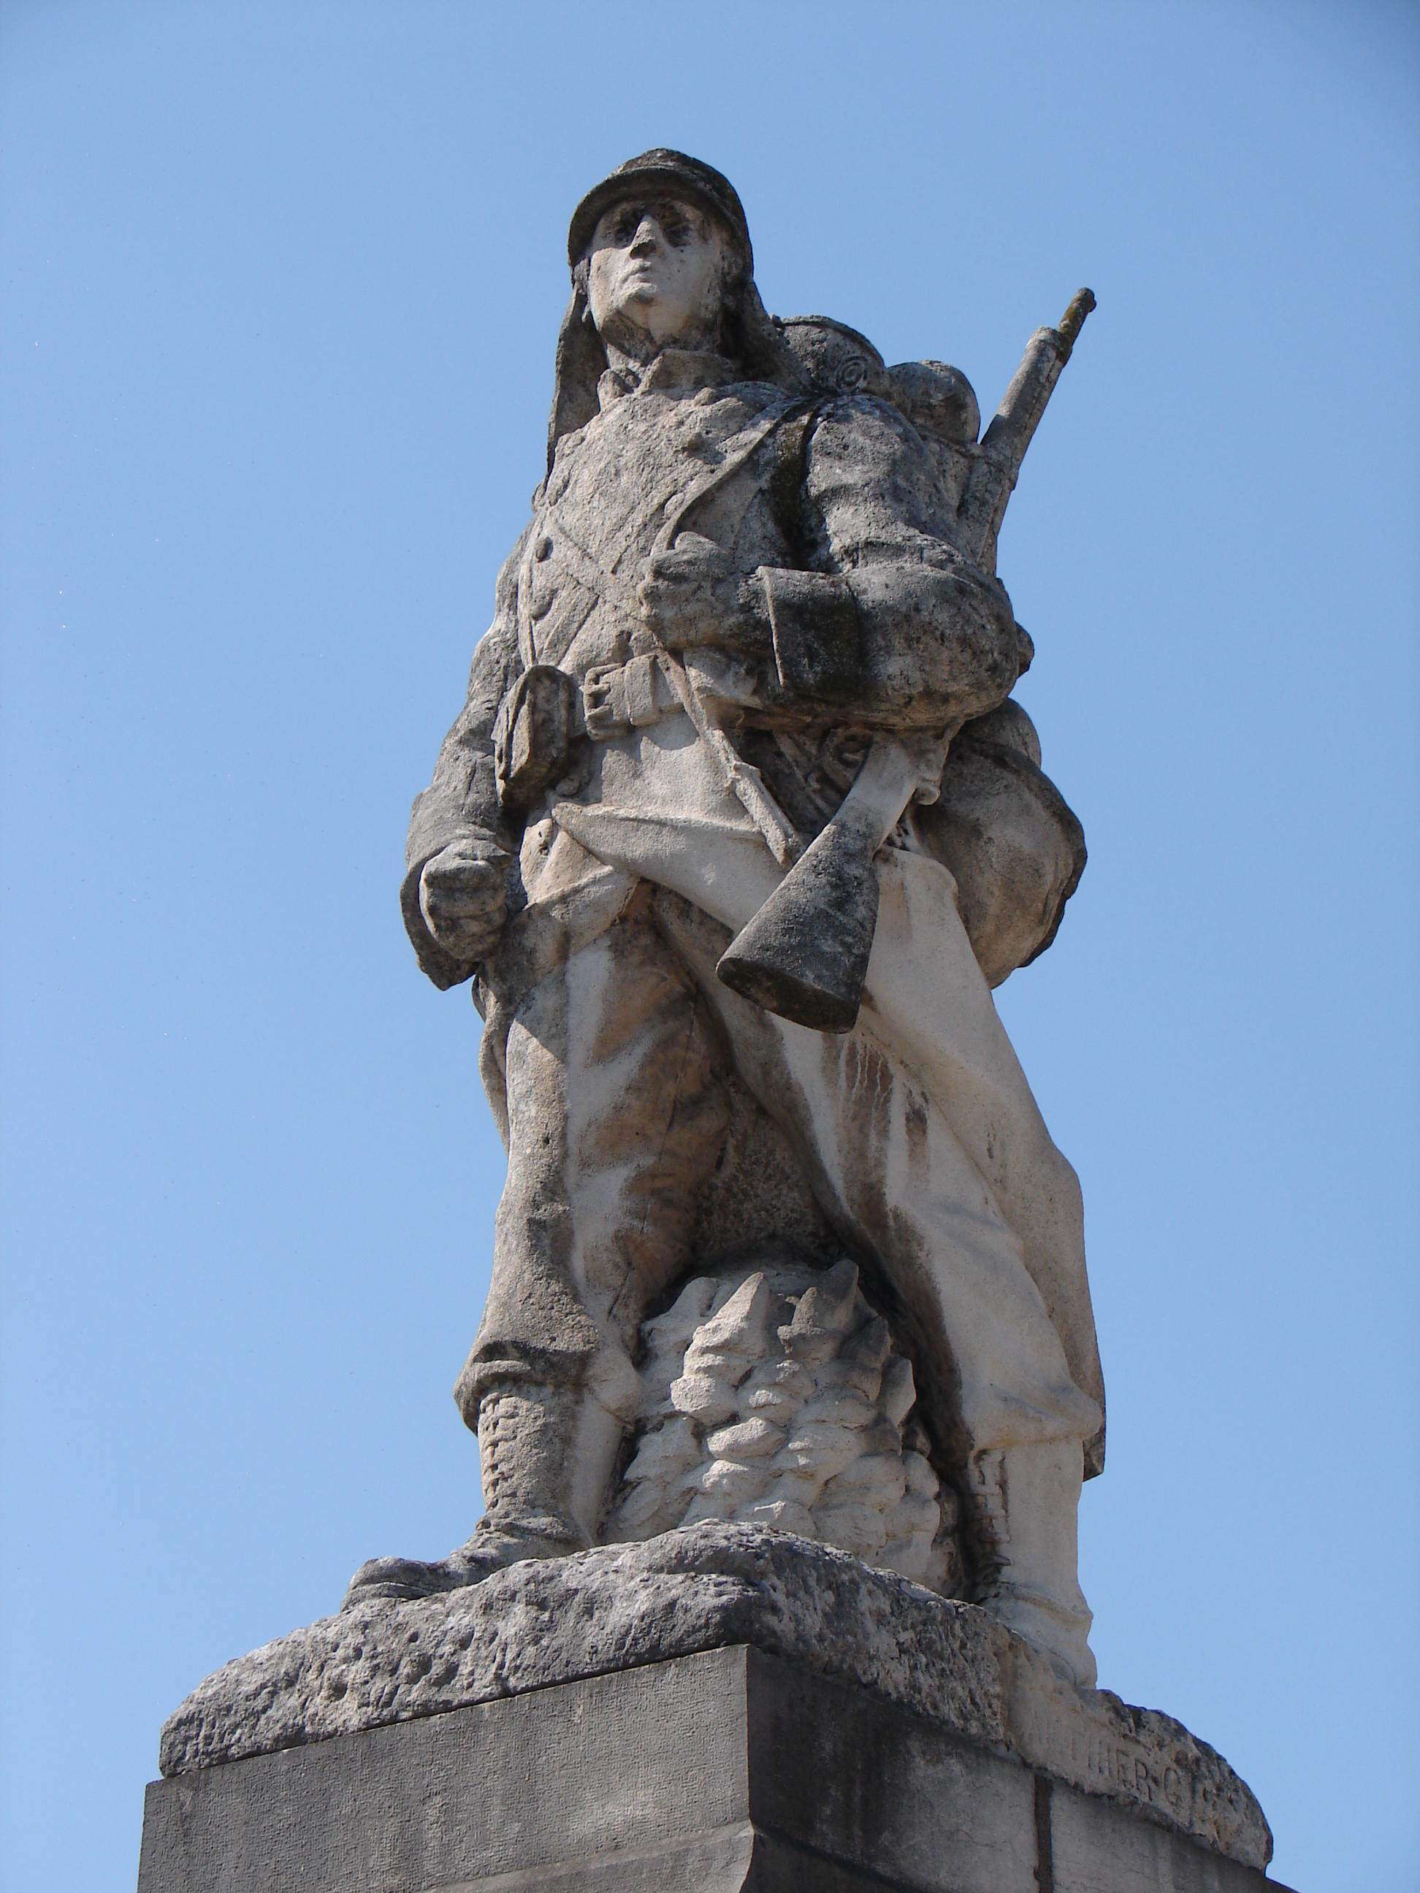  Foto Clicanoo.re | Le poilu de Mafate  En las ciudades de la Reunión se erigen monumentos a los soldados de la Gran Guerra .  Como en Mafate (una de las cuidades más lejanas de Francia) en honor de Jacob Gaze, se inagura este año una estatua de este soldado.
  De la población de la época ( 172.000 habitantes) 14 326 criollos fueron reclutados.
  1032 nunca volvieron a la isla. 763 muertos en los campos de batalla, 274 desaparecidos.

¿ Qué consecuencias tuvo esta guerra ? A responder por el alumnado del Collège Joseph Hubert de la Reunión.

El final de una guerra muy difícil

Los sufrimientos de la guerra son más duros para los « criollos » que se fueron alegres para liberar Francia y encontraron en una situación dramática. Una vida cotidiana difícil en las « trincheras » , comida insuficiente, el pantano, la suciedad, el frío insoportable se agregan a los peligros de ser herido, mutilado o de morir en las batallas.

Al fin y al cabo esta guerra permitió darles un lugar en la sociedad de la época. En los sufrimientos se crearon lazos de amistad entre los criollos de todos las colonias francesas. Un sentimiento más fuerte de pertenecer a un país por el que han luchado y logrado una victoria. Es quizás una primer acto que acerca a la Reunión de Francia y por ende de Europa.

« Cette si longue épreuve, à la fois pour ceux qui sont partis et pour ceux qui attendent, aura un bon côté, comme souvent las épreuves : elle sera un élément féderateur fort, rassemblant, tout préjugé épidermique oublié, les Créoles de toutes origines dans leur misére partagée.Et même si le Blanc est plutôt lieutenant et le Noir plutôt fantassin , ils reviendront également fiers -pour ceux qui reviendront- d'avoir participé à la victoire »
L'histoire de la Réunion.2
Daniel Vaxelaire

Léxico de la guerra
Algunas palabras sorprendentes aparecen en esta guerra y quedan en el vocabulario francés con un sentido a veces diferentes del uso actual. Estas palabras están cargadas ahora de un significado especial.

Poilu (peludo) Era el nombre dado a los soldados franceses. En la época significaba un hombre fuerte y valeroso, el soldado que arriesga su vida en el frente en oposición al de la retaguardia.
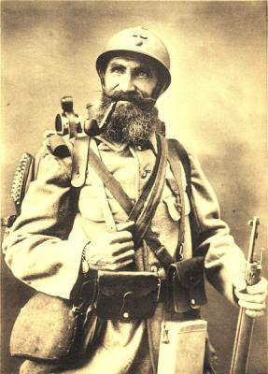

Gourbi (chabola) Hace referencia primero a una casucha miserable. Pero en el frente es también el refugio donde descanzan los soldados.

Gueule-cassée (Boca rota) Son los soldados desfigurados por una herida.
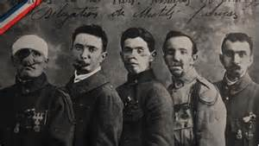

Créoles (criollos) Personas que vienen de colonias ultramarinas, aquí son los que
vienen de la Reunión
Les chevaux de frise : Construcción con palos de madera y alambre de púas para impedir el avace de los enemigos
Boyau (Tripa) una trinchera estrecha que une dos trincheras principales.
Une cagna ( Refugio ) pequeño refugio donde los soldados se protegían del frío y para dormir.

Tranchée (trinchera) En frente eran lineas de trincheras que se seguían. Profundas de 2 metros, y en zig zag.
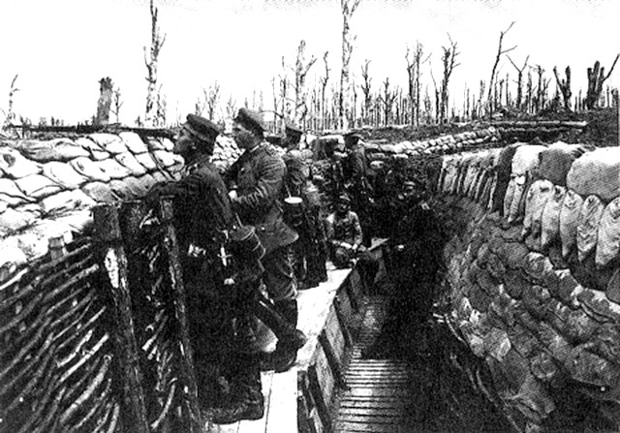

Como conclusión podemos decir que el 11 de noviembre significa el final de esta Primera Guerra Mundial. La vuelta a un periodo de paz, por cierto corto, que tiene que llevarnos a reflexionar sobre la importancia de la convivencia pacífica. Ninguna razón debe ser tan fuerte como para llevar a países vecinos a entrar en guerra. Conocerse mejor y compartir nuestros intereses es un medio de evitar guerras y es a los jóvenes de hoy a quienes les toca mantener la paz en Europa.

